Avaliação de Recuperação I e 2**ª** Chamada

**1) Identificação de Stakeholders (6,0 pontos)**

a) Uma rede escolar deseja criar uma plataforma de jogos educacionais para aumentar o interesse de alunos de uma determinada faixa etária e relativo a alguns temas formativos.

|  |  |  |
| --- | --- | --- |
| **Stakeholder** | **Descrição** | **Participantes** |
| Patrocinadores | Pessoa ou grupo que patrocina o projeto. | Daniel |
| Diretores da Empresa | Quem faz parte da direção da empresa. | Ana |
| Equipe de Projeto | Aqueles que fazem parte da equipe do projeto. | Marcos, Pedro, Ana e Fatima |
| Gerente de Projeto | Quem faz o planejamento da coordenação e execução do projeto. | João Victor |
| Clientes | Pessoas ou grupo que utilizam o produto final. | Estudantes (Entre 10 e 18 anos), e instituições de ensino |

|  |  |
| --- | --- |
| **Stakeholder** | **Expectativas e Interesses** |
| Patrocinadores | Uma instituição mais ativa e confortável para os alunos, lucro, reconhecimento do público. |
| Diretores da Empresa | Alunos mais interessados nas aulas, organização por parte dos alunos. |
| Equipe de Projeto | Atenção dos alunos, interação por parte dos alunos. |
| Gerente de Projeto | Professores mais ativos, ágeis, interativos, organizados. |
| Clientes | Atividades mais interativas, não ficar muito tempo em aulas teóricas, tempo para descontrair um pouco, um espaço mais confortável. |

b) Uma empresa de coleta de lixo eletrônico e descartes, pretende implementar um sistema que aumente o alcance e volume de coletas, com o intuito de gerar uma maior receita e contribuir com o descarte correto.

|  |  |  |
| --- | --- | --- |
| **Stakeholder** | **Descrição** | **Participantes** |
| Patrocinadores | Pessoa ou grupo que patrocina o projeto. | NodRed |
| Diretores da Empresa | Quem faz parte da direção da empresa. | Paulo |
| Equipe de Projeto | Aqueles que fazem parte da equipe do projeto. | Mario, Júlia, Ana e Arthur |
| Gerente de Projeto | Quem faz o planejamento da coordenação e execução do projeto. | José |
| Clientes | Pessoas ou grupo que utilizam o produto final. | Empresas |

|  |  |
| --- | --- |
| **Stakeholder** | **Expectativas e Interesses** |
| Patrocinadores | Redução do descarte incorreto de lixo eletrônico, lucro, divulgação de marca. |
| Diretores da Empresa | Dinheiro de reciclagem e venda de partes. |
| Equipe de Projeto | Funcionamento correto e cumprir com o objetivo. |
| Gerente de Projeto | Funcionários ágeis e pontuais, organização da equipe, |
| Clientes | Locais mais limpos e organizados, diminuição de riscos no local. |

c) O governo municipal quer criar um sistema para simplificar o controle dos estacionamentos da cidade, oferecendo com maior dinamismo um sistema de pagamento e monitoramento dessas vagas.

|  |  |  |
| --- | --- | --- |
| **Stakeholder** | **Descrição** | **Participantes** |
| Patrocinadores | Pessoa ou grupo que patrocina o projeto. | Getúlio Vargas |
| Diretores da Empresa | Quem faz parte da direção da empresa. | Roberto |
| Equipe de Projeto | Aqueles que fazem parte da equipe do projeto. | Ana, Marcos, Lucas e Gabriel |
| Gerente de Projeto | Quem faz o planejamento da coordenação e execução do projeto. | Fernando |
| Clientes | Pessoas ou grupo que utilizam o produto final. | Donos de pequenas lojas e empresas |

|  |  |
| --- | --- |
| **Stakeholder** | **Expectativas e Interesses** |
| Patrocinadores | Divulgação da marca, lucro. |
| Diretores da Empresa | Lucro, reconhecimento do público, |
| Equipe de Projeto | Funcionamento correto e cumprir com o objetivo. |
| Gerente de Projeto | Organização do projeto, o projeto funcionando como o esperado |
| Clientes | Facilidades para encontrar locais livre, localizações mais rentável. |

**2) Requisitos (4,0 pontos)**

**Exemplo 1**

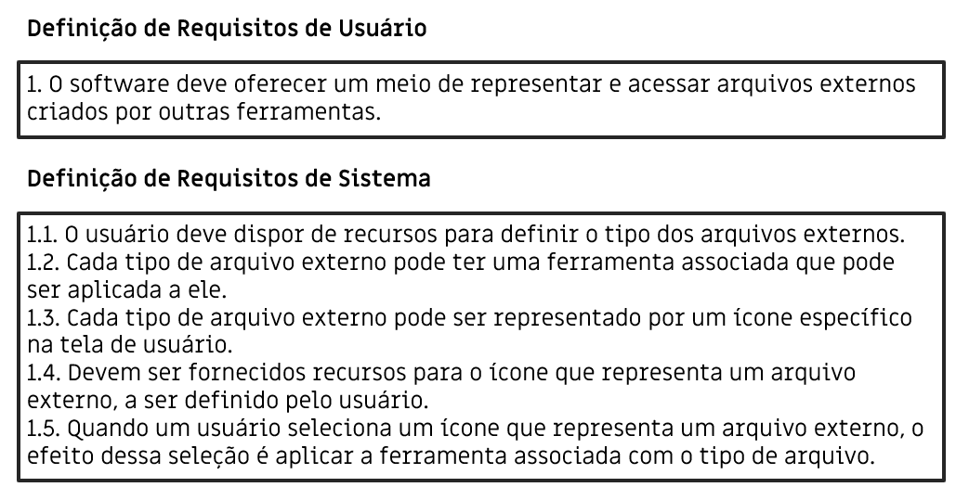

**Exemplo 2**

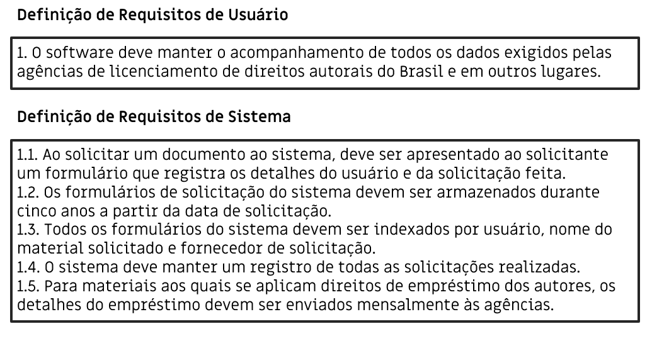

a) Um sistema de cotação para troca de moedas (câmbio) onde o usuário pode simular e calcular valores, além de solicitar transações, com o intuito de agilizar a troca na hora que chegar na casa de câmbio.

R/ 1 – O usuário deve realizar a cotação da troca de moedas.

* 1. – O sistema deve realizar translações de moeda.
  2. – O sistema pode fornecer o valor de cada moeda.
  3. – O sistema deve agilizar o processo da troca de moedas.
  4. – O sistema deve calcular valores.

b) Um sistema de compras para floricultura (e-commerce), com opções de compra, filtros, pagamento e entrega a domicílio, com o intuito de realizar compras diretamente de casa.

R/ 1 – O usuário deve realizar a compra das flores

* 1. – O sistema deve fornecer os tipos de flores.
  2. – O sistema deve fornecer os valores das flores.
  3. – O sistema deve calcular o valor total.
  4. – O sistema deve receber o endereço e informações do comprador.